МУНИЦИПАЛЬНОЕ БЮДЖЕТНОЕ ОБЩЕОБРАЗОВАТЕЛЬНОЕ УЧРЕЖДЕНИЕ
НАЧАЛЬНАЯ ОБЩЕОБРАЗОВАТЕЛЬНАЯ ШКОЛА №21

Г. ЮЖНО-САХАЛИНСК

Можно ли кожу назвать
одеждой человека?

Автор работы:
Елагина Олеся,
Елесичев Денис,
Лосева Анастасия,
ученики 3-А класса

Руководитель:
Пасынок Юлия Юрьевна,
зам.директора по УВР ,
учитель начальных классов

Древние люди
считали кожу – «одеждой» человека.

А как считаете Вы?
Гипотеза:
Древние люди
считали кожу – «одеждой» человека. Что, если это действительно так?

Гипотеза:
Допустим, это предположение верно: кожа является одеждой человека.

Цель:
Выяснить, можно ли назвать кожу «одеждой» человека.

Задачи:
- Изучить функции и назначение одежды в разные времена.
- Выявить особенности кожного покрова.

- Сравнить полученные результаты и сделать вывод по теме исследования.

ИНТЕРВЬЮ
Родитель:
Я думаю, что нет. Кожа является защитной оболочкой внутренних органов и от воздействий внешней среды.

ИНТЕРВЬЮ
Учитель биологии:
Кожа древних людей имела густой волосяной покров, что обеспечивало защиту от неблагоприятных условий. Сейчас такого покрова кожа человека не имеет, поэтому одеждой её считать нельзя.

ИНТЕРВЬЮ
Сторож школы:
Я думаю, что «да», так как некоторые африканские племена ходят и сейчас с набедренными повязками. Люди, делая татуировки, раскра-шивают свою кожу.

Одежда

Одежда – это совокупность предметов, которыми покрывают, облекают тело человека. (Толковый словарь С. И. Ожегов)

Одежда защищает человека от неблагоприятных условий климата или погодных явлений.
Конечно, прежде всего, человек придумал одежду из чувства стыдливости, но и также из желания украсить себя.

Древние цивилизации развивались вблизи больших рек: Евфрат и Тигр в Месопотамии, Нил в Египте, Долина рек Инд в Индии.
Поскольку люди древних цивилизаций в основном жили в районах с жарким
климатом, одежды им требовалось немного. Женщины носили тунику без рукавов, а мужчины – набедренную повязку.
Первобытные же люди вообще обходились без какой-либо одежды, но любили себя украшать сделанными из семян, костей, камешков бусами и браслетами, а некоторые даже раскрашивали свое тело или делали татуировки.

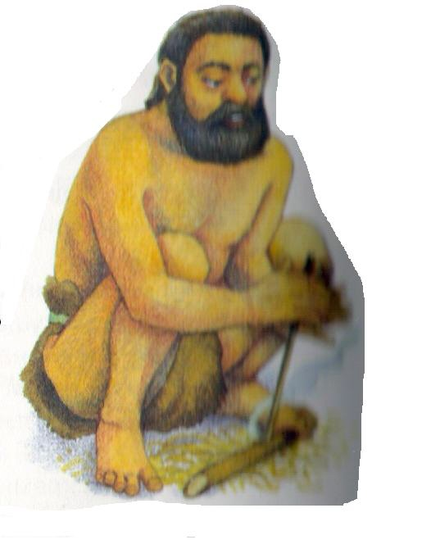

Люди носили одежду с глубокой древности. В течение многих столетий костюм постоянно менялся. По костюму можно сказать, в какой стране и в какую эпоху жил человек.
Одежда не только грела и украшала людей во все времена, но и показывала их место в обществе. Кроме этого, по костюму можно было определить профессию человека.
Одежда в древние времена представляла собой большую ценность, её очень берегли, передавая по наследству, неоднократно перешивая и донашивая до полной ветхости.

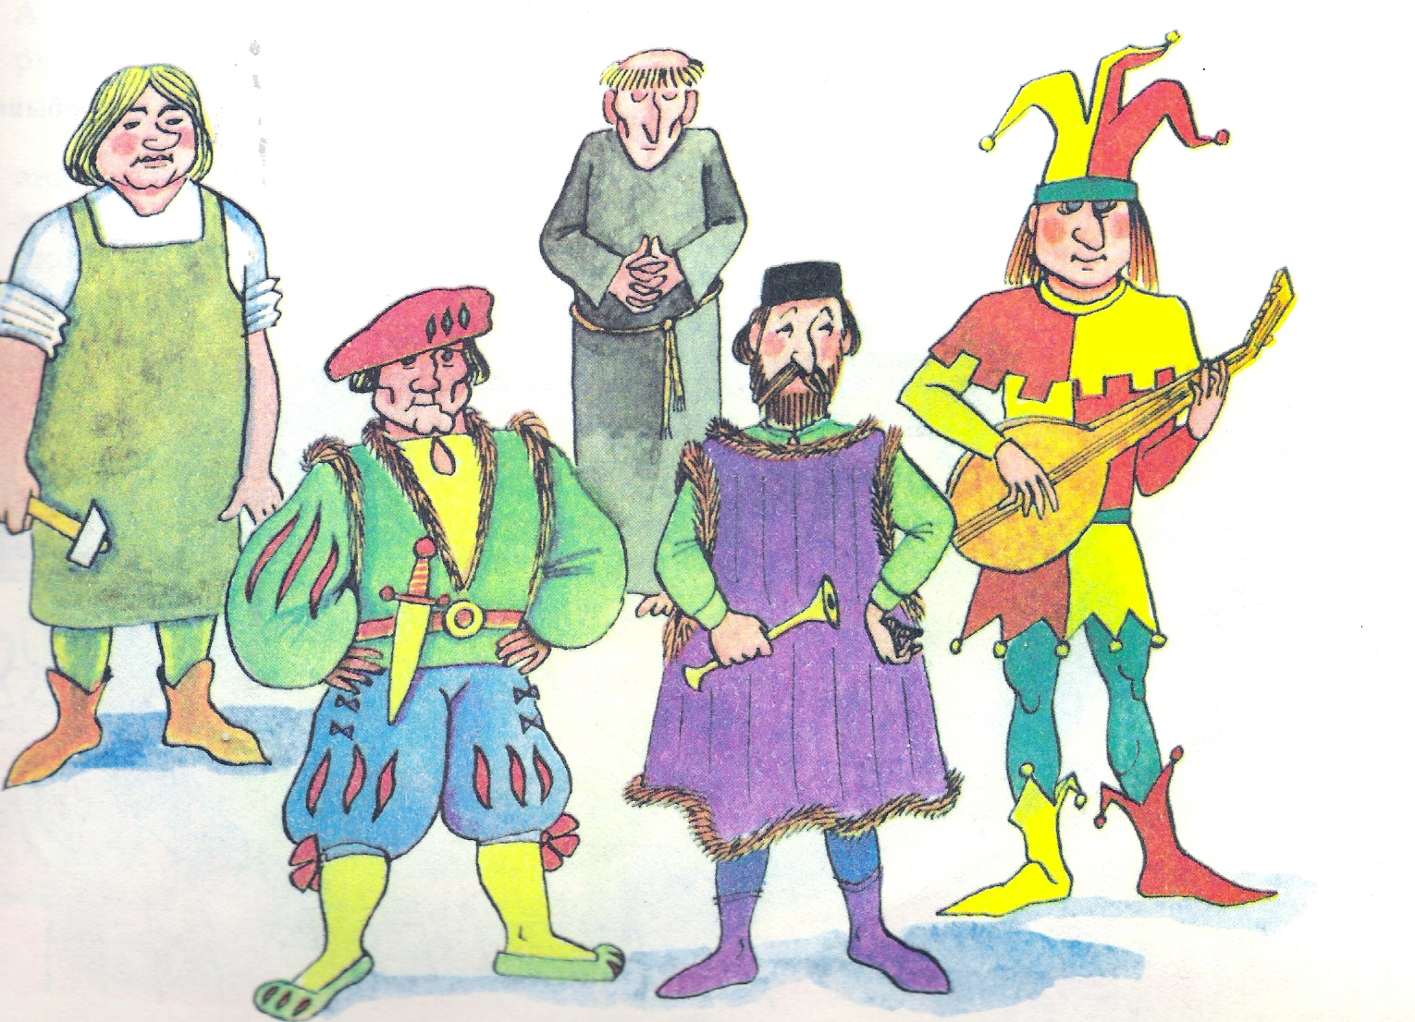

Современная одежда должна быть удобной в носке и красивой, чтобы человек чувствовал себя естественно, уверенно и комфортно.

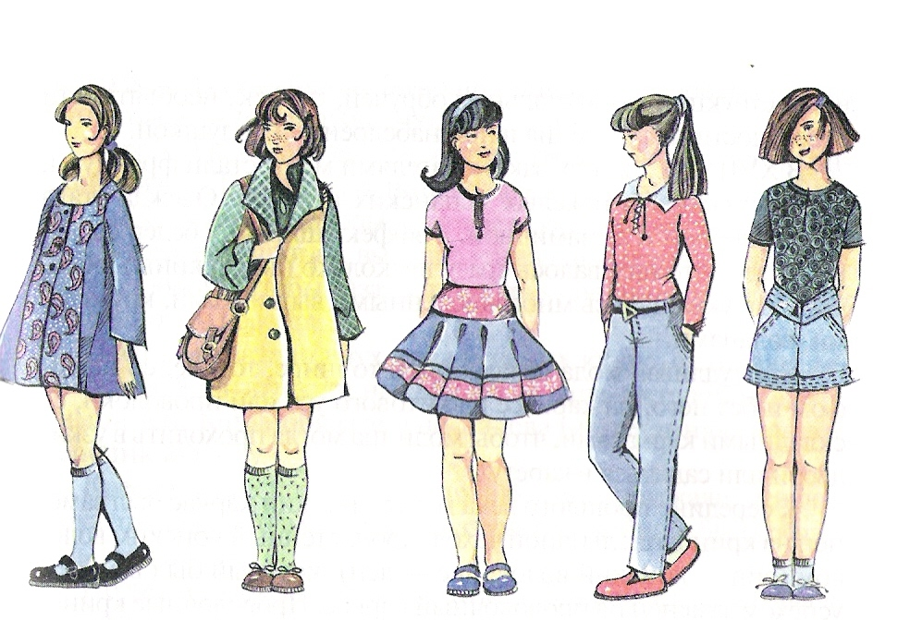

Кожа

Всё живое на Земле состоит из клеток. Их невозможно увидеть невооруженным глазом, а только с помощью сильного микроскопа. Ткань кожи состоит из клеток, которые напоминают кирпичики.

Кожа – это живая защитная оболочка нашего тела. Её общий вес составляет примерно 4кг. Самая тонкая кожа на веках глаз – около 1 мм, самая толстая на подошвах ног – около 4 мм.

Кожа – наружный покров человека. Состоит кожа из двух слоёв: эпидермиса или поверхностного слоя, и дермы или собственно кожи.

Рассматривая кожу под лупой, мы обнаружили, что поверхность кожи неровная, вся испещрена мельчайшими бороздками. Через лупу на коже видны небольшие дырочки – поры и мелкие волоски.



Почти вся поверхность кожи человека, за исключением кожи стопы и ладони, покрыта редкими или густыми волосами.
Рисунок кожи на ладонях, подошвах и пальцах сугубо индивидуален и является своеобразным «паспортом» человека – индивидуальность рисунков на подушечках пальцев лежит в основе дактилоскопии.

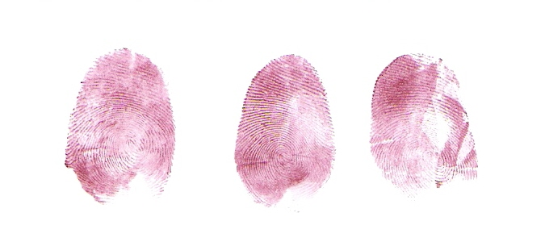

В дерме располагаются кровеносные сосуды, потовые железы, эластичные волокна, придающие коже упругость, волосяные фолликулы и рецепторы (нервные волокна), воспринимающие прикосновения, давление холод, тепло и боль.
Здесь же находятся и сальные железы, выделяющие жирный секрет. Он смягчает кожу и волосы и делает их водонепроницаемыми.

В дерме располагаются кровеносные сосуды, потовые железы, эластичные волокна, придающие коже упругость, волосяные фолликулы и рецепторы(нервные волокна), воспринимающие прикосновения, давление холод, тепло и боль.
Здесь же находятся и сальные железы, выделяющие жирный секрет. Он смягчает кожу и волосы и делает их водонепроницаемыми.

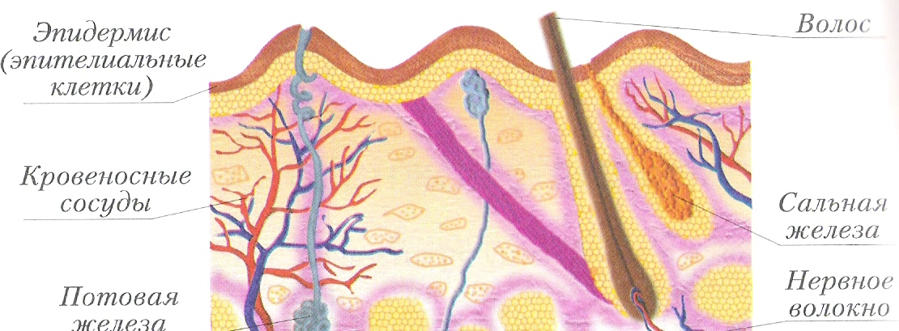

Кожа – это удивительное изобретение природы.
У нее несколько «специальностей»:
1)Защищает от механических, химических и других воздействий
2)Кожа - водонепроницаема
3)Кожа спасает нас от внутреннего перегрева, способствует поддержанию постоянной температуры тела в пределах 370 С;
4)Помогает организму избавляться от ненужных продуктов обмена: солей, мочевины, белков, жирных кислот;
5)Помогает человеку дышать (часть кислорода проникает через неё к клеткам)
6)Вырабатывает витамин Д под воздействием солнечных лучей (витамин Д обеспечивает необходимые отложения кальция в
костной ткани)
7)Активно участвует в процессе регулировки кровоснабжения организма;
8) Обладает тактильной чувствительностью.

Гигиена кожи
В древней Греции (Элладе) царил культ красивого, здорового тела. Большое внимание греческие лекари уделяли тому, что мы сейчас называем здоровым образом жизни. Очень важным считалось содержать тело в частоте.

Египтяне говорили: «Лучше быть опрятным, чем красивым». А в описаниях военных событий прошлого века указывалось, что солдаты перед боем обычно мылись, надевали чистое бельё.

Результат
исследования

Кожа

1.Защищает тело человека от различных повреждений и проникновения внутрь организма болезнетворных микробов.

2. Регулирует температуру тела.

Одежда

1. Защищает нас от холода и контактов с веществами, способными повредить кожу.

2. Уменьшает теплопотери организма.
3. Имеет социальную значимость.

4. Расширила возможность существования и производственной деятельности человека, уменьшив его зависимость от климатических условий.

ВЫВОД:

В современном обществе кожа не является «одеждой» человека.

